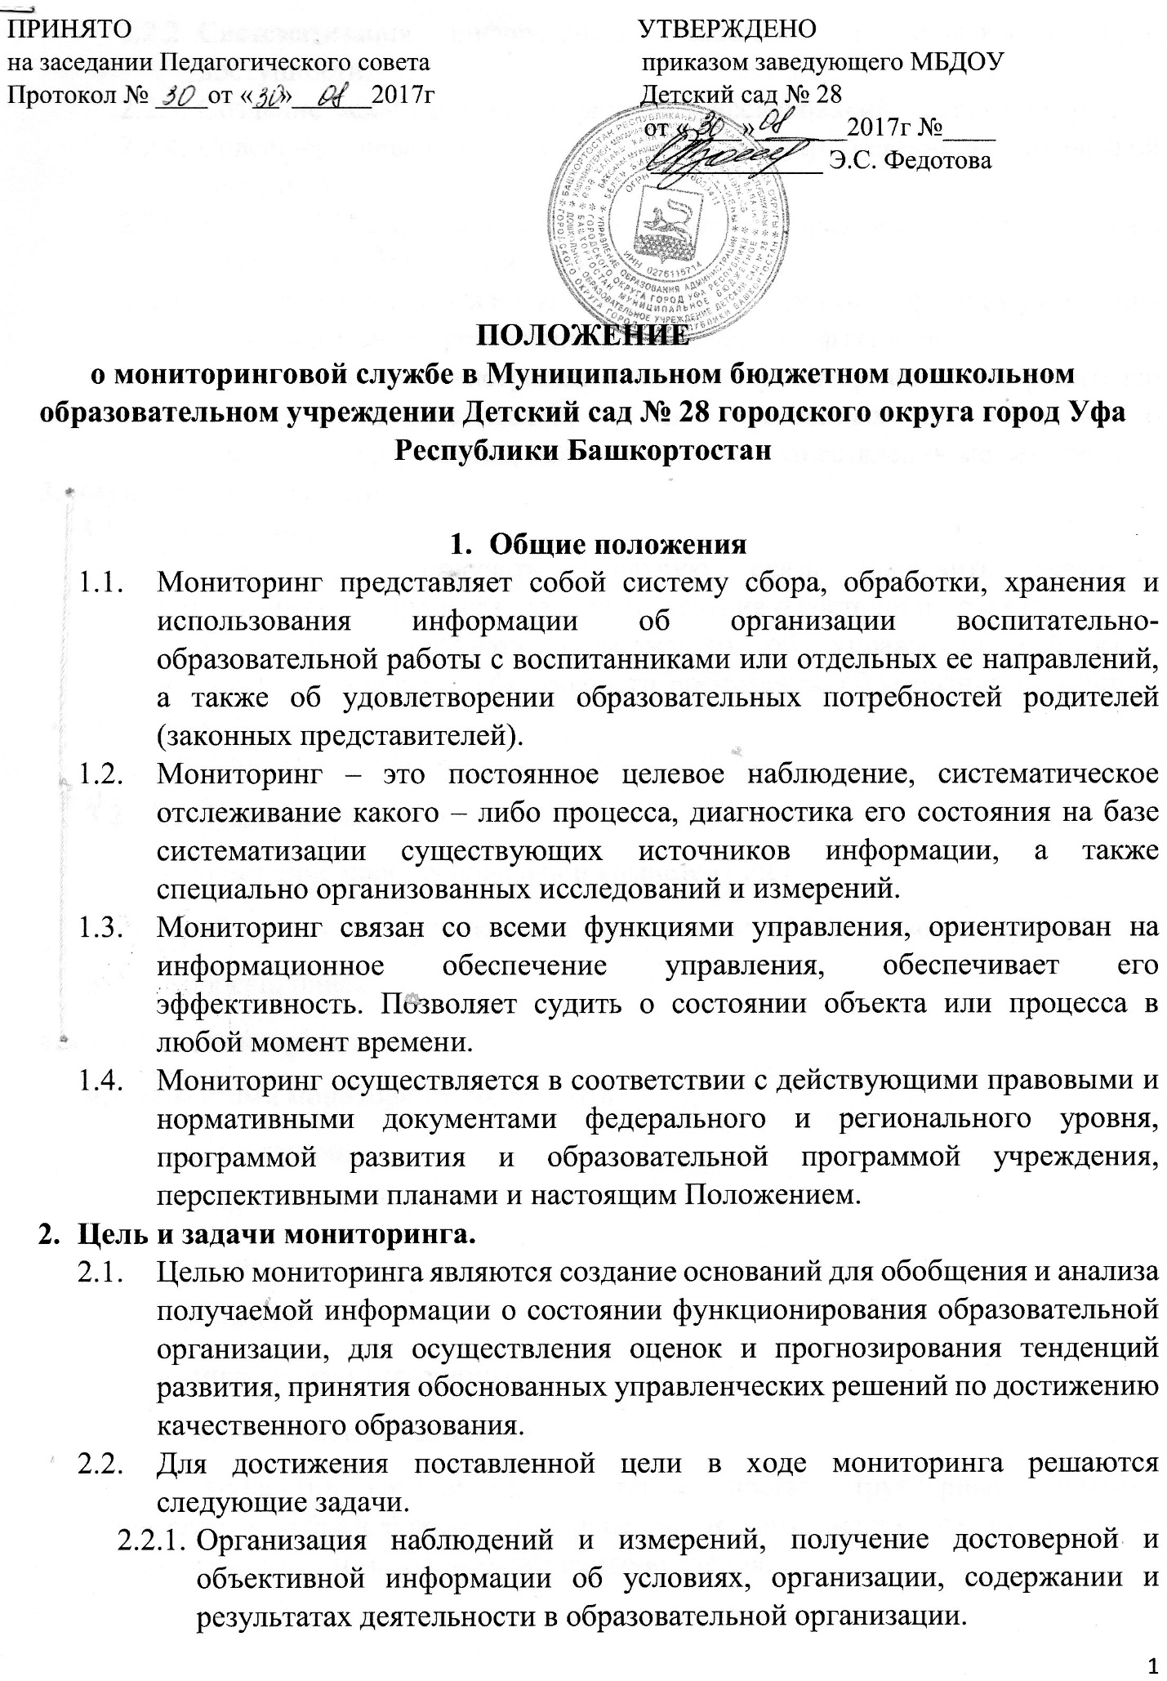

    - Систематизация информации, повышение ее оперативности и доступности.
    - Создание механизма мониторинговых исследований на всех уровнях.
    - Совершенствование технологий информационно-аналитической деятельности.
    - Координация деятельности всех субъектов образовательного процесса в образовательной организации.
    - Своевременное выявление изменений в процессе функционирования образовательной организации и вызвавших их факторов.
    - Обеспечение администрации образовательной организации, родителей (законных представителей) и заинтересованных лиц общественно значимой информацией, получаемой при осуществлении мониторинга.
- Функции мониторинга
  - Информационная:
- возможность получать обратную связь (выяснить результат педагогического процесса, получить сведения о состоянии объекта);
- возможность получать информацию об управлении субъектов; возможность анализа эффективности воспитания, образования и развития ребенка;
- возможность выявлять проблемы, отклонения.
3.2. Побудительная:
- повышение профессиональной компетентности;
- побуждение сотрудников к проведению самоанализа своего труда.
3.3. Коррекционная.
4. Объект мониторинга.
4.1. объектами мониторинга могут быть:
- воспитанник,
- педагог,
- группа,
- родитель,
- микро коллектив группы,
- педагогический коллектив,
- коллектив сотрудников, а также любые структурные элементы воспитательно-образовательного процесса и его медико-педагогического, психологического и методического сопровождения.
4.2. Показатели мониторингового исследования определяются педагогическим коллективом и мониторинговой службой в соответствии с его целями и задачами.
4.2.2. Процессы педагогической деятельности:
- оздоровительная работа,
- физкультурная работа,
- педагогический процесс в целом,
- нравственное воспитание,
- трудовое воспитание,
- подготовка детей к школе.
4.2.3. Компоненты воспитательно-образовательного процесса:
- условия (материальные, санитарно-гигиенические, нормативно-правовые, кадровые, финансовые, методические и др.),
- организация (контингент воспитанников и его дефференциация, режим работы, планирование и др.),
- содержание, цели, образовательные программы, планы, средства обучения, воспитательная система, диагностические методики и др.).
4.2.4. Деятельность:
- игровая,
- трудовая и тд.
4.2.5. Процессы функционирования и развития учреждения и управления ими.
4.2.6. Взаимодействие образовательного учреждения с родителями (законными представителями) воспитанников и окружающим социумом.
5.1. Основные направления и виды мониторинга.
5.1. Мониторинг в образовательной организации осуществляется по различным направлениям в зависимости от его целей, уровня осуществления и обследуемого объекта. К основным направлениям мониторинга относятся:
- соблюдение законодательства в сфере деятельности образовательного учреждения,
- оснащенность воспитательно-образовательного процесса,
- уровень достижений в развитии организации,
- состояние здоровья воспитанников,
- профессиональное мастерство педагогов,
- состояние делопроизводства,
- качество организации управленческой деятельности,
- качество организации отдыха и оздоровления,
- эффективность воспитательной работы,
- качество выполнения социального заказа родителей (законных представителей),
- условия и психологический климат в микро коллективах,
- качество реализации программы.
5.2. Виды мониторинга:
- педагогический,
- психологический,
- социологический,
- медицинский,
- управленческий.
Мониторинг может осуществляться по отдельным видам, так и в комплексе в зависимости от его целей и организационных возможностей.
6. Организация и управление мониторингом.
6.1. Руководство мониторингом в образовательной организации находится в компетенции руководителя и старшего воспитателя, которые:
- определяют объем и структуру информационных потоков и организуют их,
- планируют и организуют комплексные мониторинговые исследования разных сторон деятельности организации,
- организуют распространение информации о результатах мониторинга.
6.2. Периодичность, показатели, формы сбора и обработки информации определяются администрацией образовательной организации.
6.3. Лица, осуществляющие мониторинг, несут персональную ответственность за достоверность и объективность представляемой информации, за использование данных мониторинга, их обработку, анализ и распространение результатов.
6.4. По результатам мониторинга готовятся аналитические материалы в формах, соответствующих целям и задачам конкретных исследований. Материалы включают аналитическую информацию и предложения по вопросам, решение которых находится в компетенции образовательной организации.
6.5. Мониторинг предполагает широкое использование современных информационных технологий на всех этапах: сбор, обработка, хранение, использование информации. Хранение и оперативное использование информации осуществляется посредством печатных и электронных баз данных. Срок хранения материалов – 5 лет.

